FOGKEFÉK
Az egyéni szájhigiéne legfontosabb és leguniverzálisabb eszköze a fogkefe. Alkalmas a lepedék, bizonyos elszíneződések és ételmaradékok eltávolítására. Különböző fejformájú és nagyságú fogkefék kaphatók. Újabban az elektromos fogkefék széles választékából is ki-ki igénye és pénztárcája alapján választhat. A fogkeféken kívül számos egyéb szájápolási eszközt fejlesztettek ki a speciális esetekre. Véleményünk szerint a szájápolási eszközök és módszerek személyre szabottak, ezzel kapcsolatban kérje fogorvosa tanácsát. Az alábbiakban megpróbálunk áttekintést nyújtani a leggyakoribb fogkefetípusokról.

Kézi fogkefék
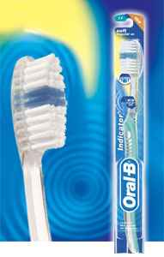
A fogkefe részei a fej, sörték, nyak és a markolat. A neves fogkefegyártók komoly fejlesztésekkel próbálják meg minél hatékonyabbá fejleszteni a fogkefét.
A fej. A régi fogkefékkel ellentétben a mai fogkefék feje viszonylag kis fejű annak érdekében, hogy a szájüregben mindenhol hozzáférjen a fogak valamennyi felületéhez. Vannak olyan fejek (pl Oral-B Pulsar), melyek hosszanti irányban osztottak.
A sörték. A fogkefe fejében a sörtecsomókat négy vagy öt sorban, soronként 10-12 csomóban helyezik el. A műanyag szál keresztmetszete és keménysége szerint megkülönböztetünk kemény, középkemény és puha fogkeféket. Ezt a paramétert a legtöbb gyártó cég valamilyen módon jelöli a fogkefe nyelén vagy a csomagoláson. A klinikai vizsgálatok szerint a lepedék leghatékonyabban a középkemény fogkefékkel távolítható el. A kemény fogkefének nincs indikációja, mivel lepedékeltávolító képessége mérsékeltebb és komolyabb fognyaki és ínysérülést okozhat. A puha (sensitive, sensible stb.) fogkeféket elsősorban ínysorvadás miatt fognyaki érzékenységben szenvedőknek ajánljuk. Ezek az egyének általában nem hajlamosak erős lepedékképződésre, és így nem jár súlyos gyulladásos következménnyel a puha fogkefe rendszeres használata.
A sörték hossza, minősége, elrendezése széles változatosságot mutat. A legegyszerűbb fogkefe egyforma hosszúra levágott és koptatott végű műanyag elemi sörteszálakat tartalmaz. A fűrészfogszerűen levágott sörtecsomókat tartalmazó fogkefékkel némiképpen jobban be lehet hatolni a fogközbe, de klinikai tanulmányok tanúsága szerint a kéttípusú fogkefe tisztítóképessége közötti különbség nem szignifikáns.
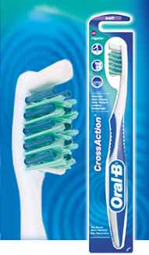
Vannak olyan fogkefék, amelyek két vagy három középső sörtecsomósora mélyebben van, mint a két szélső. A magasabban levő szélső csomók az ínytasak tisztítását szolgálják. Hasonló fejkiképzést ajánlanak rögzített fogszabályozó készüléket viselők számára is. Az utóbbi időkben hirdetett ún. "háromdimenziós fogkefe" fejével egyszerre lehet az ínyszélt masszírozni, a fogat és az ínyt megtisztítani.
Egyes fogkefék fejében gumiból kialakított változatos formák (egyenes vagy félkör alakú lemezek) találhatóak, melyek radírként tisztítják a fogak sima felszíneit. Gyakran "fehérítő" fogkefeként hirdetik, inkább csak a felszíni elszíneződést távolítják el alaposabban. Egyes fogkefék oldalt tartalmaznak hasonló gumisörtéket (Oral-B Cross Action Vitaliser), mely az íny masszírozását, kondícionálását szolgálja.
A fogkefe használata közben az elemi sörteszálak sérülnek, a sörtecsomók szétnyílnak, az egész fogkefe feje deformálódik. Ilyen formában a fogkefe már nem alkalmas hatékony lepedékeltávolításra, a fogkefét ki kell cserélni. A fogkefe elhasználódása sokban függ az egyén fogmosási szokásaitól és technikájától. Ezért nehéz általánosan érvényes élettartamot meghatározni. Ennek kiküszöbölésére vezették be a cégek az ún. indikátor sörtecsomókat, amelyeket a fogkefe többi csomójától eltérő színűre festettek. A festett csomók színe az elhasználódás arányában halványodik el. A kefét akkor kell cserélni. Ha az indikátor sörtecsomó már félig elveszítette színét. Általános gyakorlat mellett átlagosan háromhavonta kell új fogkefét vásárolni, ha csak egy fogkefével mosunk fogat.
Az Oral-B Cross Action fogkefe sörtecsomói egymáshoz képest ferdén helyezkednek el, elősegítve a fogközök alaposabb tisztítását. A fej végén található sörtecsomó valamivel hosszabb, hogy a hátsó fogakat jobban elérje.
A fogkefe nyaka a fejet és nyelet köti össze. Ez sok esetben hajlított, illetve nyomásérzékeny Olyan fej- és nyélkiképzésre törekednek a gyártók, aminek a segítségével lehetőleg a legnagyobb felszínen könnyen megtisztítható a fogsor.
A nyél, markolat kiképzését is komoly klinikai kutatás előzi meg annak érdekében, hogy biztosan, kényelmesen és ügyesen használhassuk a fogkefét (speciális formatervezés, gumibevonatú részek) Természetesen léteznek a gyermek számára kifejlesztett, az életkornak és a fogazatnak megfelelő kialakítású fogkefék is.
Speciális kézi fogkefék
A különböző fogászati, szájhigiénés problémákra a hagyományos fogkeféken kívül speciális kialakítású fogkefék is léteznek.
A gyermekfogkefék fejének és nyelének a mérete alkalmazkodik a gyermek életkorához, méreteihez. A legkisebbeknek létezik olyan fogkefe, melynek az apró fején kívüli sajátsága a korong alakú, a lenyelést lehetetlenné tevő nyél. Ezt a kefét inkább rágcsálják a kicsik. Az Oral-B Stages 1 fogkefék nyelét a szülők kezéhez optimalizálták. A nyélen található mesefigurák segítenek megbarátkozni a fogmosással.
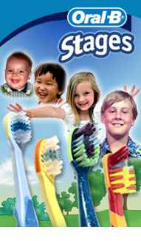
A fognyaki kopásban szenvedő pácienseknek fejlesztették ki a Sensodyne sensitiv fogkefét (a hasonló nevű fogkrémeket szintén ilyen problémákra fejlesztették ki). A túl erős, vízszintes irányú fogmosás miatt a fogak külső oldalán, a nyaki régióban lekophat az íny és a fogakban ék alakú kopás alakulhat ki, mely ingerekre erősen érzékeny lehet. A Sensodyne fogkefe puha, sörtéinek végei legömbölyítettek, illetve a sörték összessége domború alakot mutat, így meggátolva a további nyaki kopást.
A szájsebészeti fogkefék sok vékony és rendkívül puha sörtéket tartalmaznak. Szájsebészeti beavatkozások után, a sebek környékének tisztítására javasoljuk, ott, ahol a hagyományos fogkefe felsértené a friss hegeket.
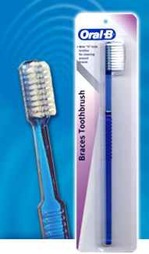
A rögzített fogszabályzót viselőknek fejlesztette ki az Oral-B az orthodonciai fogkefét, melynek középső sörtéi alacsonyabbak, így idomulva a szükséges, ugyanakkor fokozott lepedékmegtapadást okozó fogszabályozó készülékhez.
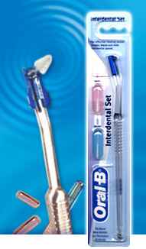
Kapható protézistisztító fogkefe is, amely inkább kisméretű körömkefére, mint fogkefére emlékeztet. Mindamellett a lemezes műfogsor hagyományos kisméretű körömkefével hatékonyan tisztítható. Mozgássérültek számára tetveztek vastagabb nyelű fogkeféket is, ami elősegíti a nyél könnyebb megfogását.
A fogköztisztító kefe a jelentős mértékben megnyílt fogközök tisztítására használatos. Elsősorban parodontális műtéten átesett, rögzített hídpótlásokat viselő pillérfogak összefekvő területeinek lepedék mentesítését szolgálja.
Ezenkívül alkalmas a megnyílt bi- vagy trifurcatiók (gyökérelágazások) tisztítására. A korona-híd munkák tervezésekor már figyelembe kell venni azt, hogy legyen mód az approximalis (fogközi) felszínek tisztítására.

Kézi-elektromos fogkefék
A hagyományos kézi fogkefék hatékonyságának növelésére fejlesztették ki a kézi-elektromos fogkeféket. Ezeket hasonlóan kell használni, mint a klasszikus fogkeféket, azonban a gépi kiegészítésnek köszönhetően alaposabban tisztítanak. Az Oral-B Cross Action Power fejének végén egy körkörösen, oda-vissza mozgó rész van, ezáltal a hátsó fogaknál (különösen a bölcsességfognál), ahol nehézkes a fogkefe mozgatása ez előnyt jelent. Innovatív fejlesztés az Oral-B Pulsar fogkefe, osztott fejében a sörtéken kívül fogpiszkáló szerű gumipálcikák találhatók. A rezgés hatására ezek mozognak és alapos fogtisztítást tesznek lehetővé a fogközökben is.
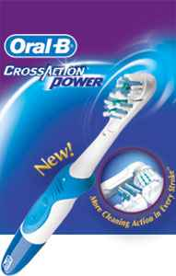

Elektromos fogkefék
A hagyományos kézi fogkefe használata időigényes és jó kézügyességet igényel. A fogorvosok klinikai megfigyelései és tapasztalata alapján meg kell állapítanunk, hogy csak igen kevés egyén tud úgy fogat mosni, hogy megfelelő szájhigiénével rendelkezzen. Bár napi kétszeri, alkalmanként 2-2.5 percig tartó fogkeféléssel a legtöbb felnőtt ember, időszakonként megismételt professzionális szájhigiénés beavatkozások mellett jó szájhigiénét tudna fenntartani, mégis alig lehet elfogadható értékeket mutató szájakat találnunk. A gyenge eredményeknek legfőbb oka az, hogy a felnőtt lakosság csak igen kis százaléka van tisztában a helyes fogmosás szabályaival. Nem ismerik a fogmosási technikákat, és nem igazodnak el a piacon kapható számtalan szájhigiénés segédeszköz között. Még a helyes technikával végzett fogkefélés mellett is jelentős mennyiségű lepedék marad a fogkefével el nem érhető terülteken.
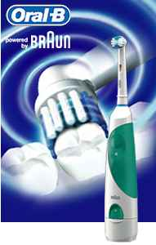
A fogak közötti területek csak nagyon alapos fogselyemmel végzett tisztítással tehetők tisztává. Mivel a kézügyesség nagyon fontos tényező a jó fogmosási technikák megfelelő elsajátításában és kivitelezésében, már nagyon régen megjelentek különböző mechanikus vagy elektromos meghajtású fogkefék. amelyek használata mellett lényegesen kisebb szerepe van az egyéni kézügyességnek. Az első generációs vibrációs elektromos fogkefékkel végzett klinikai vizsgálatok azonban egyértelműen azt bizonyítják, hogy nem volt szignifikáns különbség a rezgőfejes elektromos fogkefék és a helyes technikával használt fogkefék lepedékeltávolító képessége között. Így ezeknek az elektromos fogkeféknek előnyeit elsősorban a mozgáskorlátozott egyének tudták kihasználni. A polírozókefék működési elvét használja ki a Braun Oral-B által kidolgozott oszcilláló félkörkörös mozgásokat végző Oral-B-Plaque Remover készülék. A D7 jellegű fogkefe feje 13 mm átmérőjű kör, melyben három sorban helyezkednek el a különböző színű és sörteátmérőjű csomók. A körkörös fej +/- 30°-os kitéréssel végez 2800 oszcilláló félkörös mozgást percenként. A kis körkörös mozgásokat végző körkefével jobban hozzá lehet férni a szájüreg nehezen megközelíthető régióihoz is.
A forgófejű fogkefék használata mindenki számára előnyös, de különösen ajánlott a már fogínygyulladáson átesett, jelentős tapadásveszteséggel bíró betegeink számára, mivel ezzel a fogkefével jól lehet tisztítani az egyébként nehezen megközelíthető felszíneket is. Hasonló működési elven alapul a Philips-Jordan forgó fejű fogkefe is.
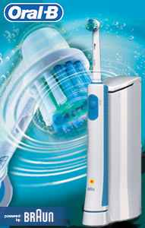
Úgy tűnik, hogy a forgó fejű elektromos fogkefének újabb piaci vetélytársa akadt az újabb generációs rezgő fejű fogkefékben. Az ultrahang rezgéstartományban dolgozó Sonicare fogkefe nem csupán mechanikai dörzsöléssel, hanem a fogkefesörteszálak által továbbított, alacsony energiatartalmú, ultrahang-frekvenciával is eltávolítja a lepedéket. Klinikai vizsgálatok tanúsága szerint használatával jelentősebb lepedékcsökkenést tapasztaltak, mint hagyományos kézi fogmosás után.
Megfelelő kézügyesség mellett a hagyományos kézi fogkefélés és a fogselyem használata megfelelő védelmet nyújt. A tökéletes lepedékmentes állapot azonban csak nagyon kiadós és időigényes munka árán érhető el. A modern elektromos fogkefék ezt lényegesen rövidebb idő alatt biztosítják.
Kiegészítő fogtisztító eszközök
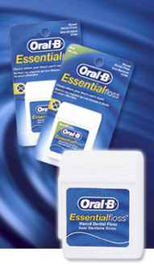
A fogselyem az ép fogak el nem érhető felszíneinek tisztítását szolgálja. Használata időigényessége miatt csak másod-harmad naponként tanácsolt. A fogselyem számtalan, igen vékony, de erős elemi szálból áll. Az elemi szálakat nem sodorják össze, így a legszorosabb kontaktponton is átvezethető. Lehet viasszal bevont (waxed) vagy natúr (unwaxed). Ma inkább a natúr fogselymet (pl. Oral-B Ultra Floss) ajánlják a szakemberek. A több száz elemi selyemszál szétterül a fognyakon, könnyedén behatol az ínypapilla alá, és viszonylag nagy felületen dörzsöli a fogfelszínt.
A Superfloss olyan speciális, a cipőfűző végére emlékeztető kemény műanyag véggel van ellátva, melynek segítségével a fogselyem bevezethető a fogközökbe akkor, ha a kontakt ponton nem lehet átvezetni. Elsősorban rögzített fogpótlások vagy egymáshoz sínezett fogak esetében előnyös a használata, amikor a hagyományos fogselymet csak speciális fogselyemvezető műszerrel lehetne az interdentalis résbe befűzni.
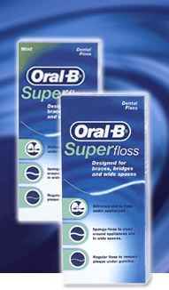
A tisztító szál 30-35 cm-es hagyományos fogselyemből és egy kb. 20 cm-es, zseníliaszerű, vastagabb részből áll. Ez a rész úgy tisztítja a fogközi területeket, mint egy miniatűrizált üvegmosó kefe. Ezt a részét elsősorban fogágybetegség következtében már megnyílt fogközökben használhatjuk nagy előnnyel.
Létezik olyan változat is, ahol a fogselyem kis műanyag tartó között kifeszített helyzetben van.
A fogvájó elsősorban az étkezéseket követően, a fogak közé szorult ételdarabok eltávolítását szolgálja.
Speciális eszköz a nyelvkaparó. Egyes páciensek hajlamosak a nyelvháton kialakuló lepedékképződésre és annak elszíneződésére. Ennek eltávolítását szolgálja a nyelvkaparó.

